吉野 輝雄（国際基督教大学 教養学部・教授）
講演２「ＩＣＵにおける視覚障がい学生の受け入れと支援体制」

はじめに
国際基督教大学（ICU）の吉野輝雄と申します。私はICUで有機化学を30数年教えております。勤め始めて4年目の時に、視覚障がい者を受け入れるかどうかという場面に役目上出会いまして、それから約30年間、視覚障がい者の受入れに関わってまいりました。その経験を今日お話したいと思います。
受入れ体制とか取組み方法、施設・機器類の整備といった点については、私どもも30年間にそれなりに整えてまいりましたが、他の大学とあまり違わないのではないかと思います。しかし、いくつか独自のものもあるかと思いますので、私なりに整理してご紹介したいと思います。
個人的なことを申し上げますと、実は受入れのこととか、あとでお話をします物理を専攻する学生を受け入れたときには、確かな見通しがなく、暗中模索の中で与えられた課題に取り組んでいて、自分がどこにいるのかわからない中で格闘していました。しかし、何人かの視覚障がい学生を受け入れて、専門の学科もしっかり勉強できるのだということがわかり、どういう助けをすればいいのか段々わかって来て、ちょっと緊張が薄れていたと反省しています。最近はコンピュータが導入され、指導の方針も学習環境も30年前、20年前とは変わってきました。今回、このような機会が与えられ、ICUの受け入れの歴史の中に非常に大事なことがあったことに改めて気づかされました。古くなっているものもありますが、その中で大事なものが何だったのかを見直す機会となりました。また，その中で、初心を忘れていた自分自身に気づかされました。それは私だけでなくICUにとっても同じだと思います。そのことをお話しながら、支援とは何なのかについて考えていきたいと思います。
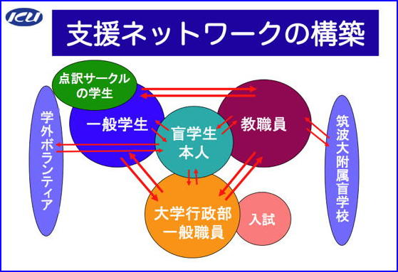
支援ネットワー
支援ネットワーク
何がICUの視覚障がい学生に対する支援体制をつくってきたのか。それをできるだけ事実、経験に即してお話します。一言で言えば、それは「ひと」ではなかったかと思います。支援者のネットワークです。それを図示するならば、盲学生本人がまず勉学の意志を持って入学し、同級生、点訳サークルの学生たちとの関わりが生まれます．さらに、教職員との関わり、クラスでの先生との“教える”、“教えられる”、“そして質問する”といった関わり、キャンパスにおけるいろいろな人との出会い、そして受け入れ体制を制度的にサポートする大学の行政部があります。ICUの場合には教学上の窓口となる教養学部長室がありますが、その担当の教員と係の秘書がいます。そういうネットワークに実際に関わった一人ひとりが、その場その時にできるだけのことをしてきた。その蓄積が今になっていると思います。ですから決してそれは望ましい姿として残っているわけではなくて、取り組んできた試行錯誤の軌跡、創意工夫の結果であります。これからの話を、そのようなものとしてお聞きいただければ幸いです。
「支援のしくみ」、「ひと」と申し上げましたが、その始まりをお話します。1977年にICUに草山こずえさんが最初の盲学生として入学しました。しかし、盲学生に対する教育経験がなかったため、一般学生にとっても厳しい履修をこなしていけるのか、そして、4年間で卒業できるのかという懸念が当初はありました。受け入れた盲学生に対して大学が十分なサポートができるのかという問いでもありました。草山さんは、そのような周囲の心配を吹き飛ばし、多くの人間的なインパクトを与え見事な成績を残して４年間で卒業しました。
そのような経験を積んだ後に、大学は正式に盲学生の受け入れを決定し、その「基本方針」（1981）を明文化し公表しました。それは、「本学に学ぶにふさわしい意志と能力を持った盲学生を、正規学生として定員に含めて入学を許可する」という方針です。この方針は短いですが、非常に大きな意味を持っていると私は考えています。大学で勉学する能力を持った学生を、特別な条件で受け入れるわけではなく、一般の学生として受け入れる。このことによって、入学した盲学生が誇りを持ち、その後の友人との関わりでも対等であるという意識を持たせることになります。先生が成績をつける場合にも、決して甘くしないという基準となりました。

支援の仕組み
それでは、視覚障がい学生と関わる「ひと」について見て行きましょう。左の方から、学友、級友、寮に入っている場合には寮友、点訳サークルの学生がいます。その他に、スキャンプロジェクトの学生、サポーター学生、こういう一つの関わりがとても大事です。左下の大学については、視覚障がい学生担当の教養学部副部長、その秘書、担当の副手、こういう方々が学生に必要なことを真剣に考えて下さっています。ICUではすべての学生にアドバイザーという教員がつきます。視覚障がい学生も同じです。あとで説明しますが、受講する科目の担当教員との連絡をアドバイザーが行います。点訳サークルの顧問を私と田坂興亜先生が長年してきましたが、教員として大学と学生との間をつなぐという役割を果たしてきました。一般職員としては、コンピュータ、ネットワーク整備の管理をして頂いている総合学習センターの職員、図書館・学生部宗務員、それから、視覚障がい学生を強力に支えて下さっている学外の点訳ボランティアの方々、筑波大学附属盲学校の先生方には長年様々な面でお世話になってきました。
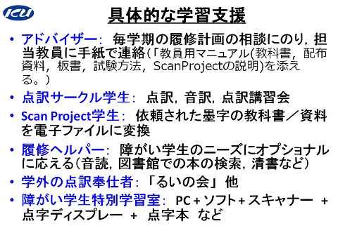
支援の仕組みと人と人とのつながり 具体的な学習支援
ICUにはこれまで32年間に11人の視覚障がい学生が在学しました。単純計算すると、平均3年毎に1人入学していることになります。在学生がなかった時期もあり、4人同時に在学したという特別な時期もありました。一人ひとりのことを思い出すと、当時のことを感慨深く思い出します。ICUにある5学科のうち、国際関係学科以外のすべての学科に属したことになります。現在は杉山さんと安原さんが4年生として在学中です。どの学生も元気で、非常にユニークな個性を持った自立した人間で、今も独自の活躍をしています。その人たちと点訳サークルの学生や教員とは今もつながりを持ち続けています。それぞれの学生が社会で活躍し、外国にも平気で出て行って、英語を駆使して活躍しているという事にとても驚かされています。この中の何人かの人とは外国に一緒に行ったこともありますが、だれもが国を越えて活動できる人たちです。

学習支援
ICUの具体的な勉学支援においては、アドバイザーが重要な役割を担っており、毎学期の履修計画の相談に乗り、授業担当の教員に手紙を書きます。例えば、秋学期が9月1日から始まりますが、7月中に履修計画を作り、夏休みを利用して授業担当教員に連絡します。長年、教員マニュアルを作ろうという課題があったのですが、いま障がい学生担当の非常勤職員をされている宗像孝さんの努力で完成しました。そこには障がい学生のために教科書や配付資料をどのように準備してほしいか、クラスで使用する前に十分時間的余裕を持って、できれば電子化した資料として手渡していただきたいというようなことが書かれてあります。それから試験の仕方や、後で述べますスキャンプロジェクトの役割等が詳しく書かれています。授業担当の先生方がどのように視覚障がい者を教えればよいのか、読めば概要がわかるようになっています。
「スキャンプロジェクト」というのは、アルバイトの学生が、依頼された墨字の教科書や資料を電子ファイルに変換する支援システムです。最近は点訳よりもこちらのほうが主流になっています。また、「履修ヘルパー」という学生がいまして、障がい学生のどんなニーズにもオプショナルに応えています。例えば音読してほしい、図書館に一緒に行ってほしい、清書してほしい、あるいは、ワープロの使い方でわからないところがある、というような相談に乗るヘルパーで、1週間に1度会えるようになっています。施設としては「障がい学生特別学習室」が図書館内にあります。後ほど写真でお見せします。それから学外に「ルイの会」という本当に高い能力を持った英語点訳奉仕のグループがあります。ICUの英語のクラスは1年生のときにものすごく多量の教科書、資料を使うのですが、それをクラスに1度も遅れることなく用意して下さっています。私は、点訳ボランティアのプロだと感嘆しています。

障がい学生の理系分野への履修の支援
今回は「科学へジャンプ」という集まりですので、ここからは、理系分野の履修をどのようにしてきたのか、特に実験科目をどのように教えてきたのかをお話したいと思います。
1983年に理学科に入学した全盲の八木陽平君が物理学実験と化学実験を経験し、2005年に入学した弱視の杉山若菜さんが化学実験を経験しました。八木君は実は地学実験も経験しています。八木君の経験は、私学振興財団の資金補助を受け、その当時のいろいろな取組みが2冊の報告書にまとめられています。物理専攻生の受け入れから実際の実験科目の内容と実施方法が詳細に書かれています（文献を参照）。この冊子は補助を受けていたものですから、配布する責任があると思っております。それから、1988年の『化学と教育』という日本化学会が発行している学術雑誌に「視覚障害学生の化学実験」が特集されました。ここにはICUの経験、東京大学の経験、鳥山先生の盲高校での様々な取組み、実験方法などが書かれてますので、実験科目を履修する視覚障がい学生が在学している場合には、今でも有益な情報となると思います。また、杉山さんが基礎化学実験を履修した時の経験をWebページにその載せています。これもご参考になさって下さい。
ここでは数学など他の科目についてコメントしませんが、八木君の努力と周りのサポートにより、卒論も理論物理の分野で一般学生と同じようにまとめ、一般学生と同じように卒業単位136単位のすべてを4年間で取り終え、優秀な成績で卒業しました。

物理学実験
物理学実験の様子を写真でお見せします。点訳された実験マニュアルを前にして、これから実験を始めようとする八木君の姿です。そして物理学実験を担当された高倉先生。高倉先生の本当に熱心な指導が八木君の実験科目の学習を進める上で大きな役割を果たしました。共同実験者、同級生が一緒に実験しています。それから実験ヘルパーの柿沼徹さん。柿沼さんは物理実験の非常勤助手を今も続けていますが、点訳サークルのメンバーでもあり、NEMETHコードや英語点訳に長けていた物理の卒業生で、実験ヘルパーとして最適の人でした。これは重さを量っている写真です。物理量をいかに測定するか。これには、現在は別の方法もあると思うのですが、当時は実験方法を試行錯誤して開発し、「一般物理学実験」の実験テーマを全く変えずにやりました。彼はハンダ付けまでやりました。角度や重量の測定には、レーザー光の交差点を見つけて、オーハウス天秤の刻みを指先で感じて測る、容量は重さに換算し音声で聞いて量る、あるいは、ピペットマンで液量を測るといった方法です。これらはアナログ時代の方法ですね。オシロスコープやXYレコーダの曲線の場合には、オプタコンを使い、線の部分を浮上するピンでなぞりながら読む。オプタコンを使いこなすのはなかなか難しく、神経を消耗する辛い方法だったようですが、八木君はその技術を修得し、頑張って実験データを取りました。

化学実験
ここからは化学の実験です。23日に鳥山先生が『化学と教育』の表紙に載ったこれと同じ写真を見せて下さいましたが、彼が非常に手先が器用で、ピペットマンを使って試験管に溶液を入れています。隣に立っているのは池田敏さんで、当時理科教育を目指していた大学院生でした。その隣がパートナーの高木さんで八木君と同級生です。池田さんは今は青山学院の物理の教諭で、この時の経験を非常に印象深書かれていますので、ちょっと読ませて頂きます。
「大学初年級の実験では、学生が実験そのものに不慣れなこともあって、データをそろえることのみ集中するなど、実験の本質、何を調べ、何を観察するのかがおざなりにされがちだと思われます。ところが全盲学生と共同に実験を進める場合、どうしても実験の本質的な部分とぶつかってくるのです。例えば滴定などにおいては、色の変わる点など、わかればよいという実験態度以上のものが、電導度滴定などを通して得られたと思われるのです。滴定をコジマ先生の提案で電導度滴定に置き換えました。共同実験者もともに、どうすれば盲学生が同等の実験ができるのかを考えることによって、どこをどう調べ、何を知り、何を結論できるのかという、実験の最も大切なことを共有できるように思われるのです。全盲の学生が晴眼者とともに学んでいくことは、盲学生にとっても晴眼者にとっても非常に意義深いことであると、八木君の共同実験者を務めたことで痛感しました。」と書いています。
この考えは、視覚障がい学生を受け入れる場合に最も重要なポイントではないかと私は思っています。受け入れた後の経験と結果は、そこに関わった者と大学にとっての財産だと思います。理系の場合には、当然のことながら数式の点訳、図をどうするかという問題が生じます。数式は、八木君の時代はNEMETHコードによって、物理の教科書と参考書が点訳されました。これは学外のボランティアと柿沼さんの尽力によります。図は立体コピーで作成し、見出しを点字で示します。時々レーズライタも使いました。
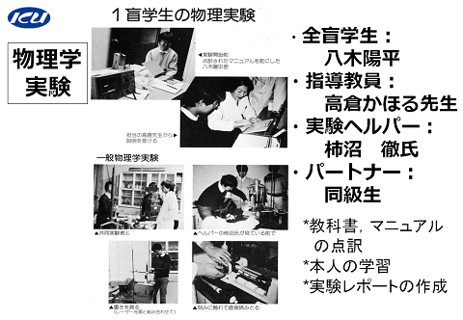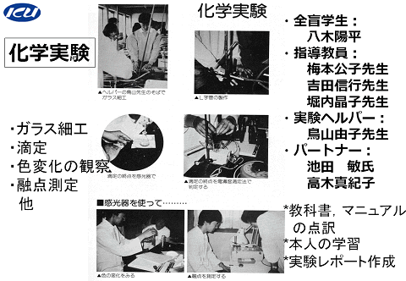
物理学実験の様子 化学実験の様子
ここまでのことは試行錯誤の連続であったことは事実ですが、それと同時に、実験指導をされた先生方と実験ヘルパーとしておいで下さった鳥山由子先生の適切なアドバイスがとても大きな力となりました。その詳細がこの2冊の「記録」と『化学と教育』に載っています。今回、もう一度読ませていただきましたが、鳥山先生が障がい学生に対する教育の非常に大事なところを掴み、深い見識に立って実験指導の方法を探っておられたことがわかり、非常に感銘いたしました。当時私は何もわかってなかったということを思い知らされました。
どのようにやったかというよりも、その時に一番大事なことが提案され、実際に試みられた。それが一番大事なことだったと思います。しかしながら、2005年に杉山さんが弱視生として取った基礎化学実験は別の意味で大変でした。全盲学生の場合とは違ったところで大変だったのですが、基本の部分については過去の経験が活かされました。時代が進み、コンピュータが駆使されましたが、ここでも指導の先生、実験ヘルパー、そしてパートナーがそれぞれの役目をきちんと受け止め実施できました。その経験がWebページに書かれていますので、どうぞ参考になさって下さい。技術的な面ではなく、現実の問題に直面して試行錯誤したところを見ていただければと思います。

近年のICUの取組み
ここから最近のICUについてお話します。先に示した「基本方針」とは別に、世界人権宣言の原則に立って、「すべての学生に差別なく教育を与える責任がある」という宣言をし、教育するための施設・備品などを整備すると宣言しました。憲法みたいなものです。
ICUの入試点訳は、基本方針(1981)に沿って一般試験と等価のものを出題することが基本です。試験科目は「一般能力考査」「専門科目（人文、社会科学または自然科学）」「英語（聴解力、読解力）」なのですが、全盲受験生の場合には、一般能力考査は100問のうち66問（3分の2）を1.5倍の試験時間、すなわち一般受験生と同じ時間の中で解答するという方式です。専門科目は、専攻しようとする分野の問題を1.5倍の時間ですべて解答します。英語はすべて点字で出題し、点字で解答します。点字で解答すると言っても、ICUの場合には、a,b,c,d ４つの選択肢のどれか一つを選べばよいので解答法は至って簡単です。実は解答は簡単なのですが、問題の文章量がものすごく多いのがICUの入試の特徴です。そこで、10人の点訳チームを結成し一晩宿泊して点訳をします。この時には、筑波大学附属盲学校の先生方に毎回協力をいただいて実行し、今では問題なく実施されています。入試に関する秘密厳守の課題を全部きちんと確保する方針も確立しています。
入試点訳
行政上の受入れ方針として、「行政的配慮、設備・備品などを整える」と宣言していますが、その通りやって来たかどうかは定かではありません。評価が分かれるところです。ただ、ICU独自の障がい学生用の経常予算があり、私学振興財団から補助をいただいています。それから、物理専攻の八木君を受け入れた4年間は、特色ある教育研究として、私学振興財団からかなりの予算的支援をいただきました。
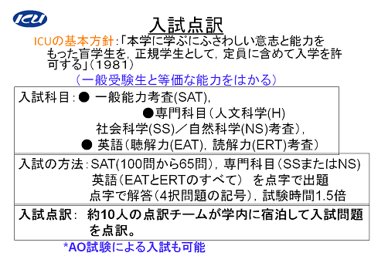
最近のICU 入試点訳
障がい学生特別学習室
施設としては、このような「障がい学生特別学習室」という部屋が図書館内にあります。左側に障がい学生が自由に使えるパソコンと点字ディスプレー、スキャナーなどがあり、立体コピー器、点字プリンタ－などが置かれています。この中で一番大事な所はどこかというと、私は机だと思うのです。最初の頃は置かれていませんでしたが、何年か前に用意され、ここで障がい者と健常者が一緒に向かい合い、いろいろ話をするテーブルとして使われています。つまり、作業室ではなくて、人と人が出会う場所と位置付けられているのです。

スキャンプロジェクト
次に、スキャンプロジェクトのことを説明させていただきます。墨字の文書をアルバイト学生がスキャンし、パソコンで電子化して盲学生に渡すシステムです。榊恵理さんという視覚障がい者自身が提案しシステム化したものです。いまもとてもよく機能しています。第一段階として、視覚障がい学生2人に対してがプロジェクトメンバーが募られ、現在8人が登録しています。その登録者のメーリングリストに視覚障がい学生がメールで、文書名とページ数を書き、いつまでに電子化してほしいかを伝えます。しばらくすると、誰かが「引き受けます」と申し出、そこで文書を受け取ってスキャンし、OCRソフトで文字認識し、テキスト化し、校正作業をした後に送り返すという一連の作業が行われます。作業終了後、プロジェクトの作業者は月ごとに作業時間と頁数を学部長秘書に報告し、その結果に基づいて学生部がアルバイト処理をします。依頼者、資料名、言語、文字数などがまとめられており、これによってこのスキャンプロジェクトがとてもよく機能していることが分かります。

障がい学生の支援ワークショップ
それから、学内の最近の取組みとしては、宗像孝さんという障がい学生支援担当の非常勤職員が、「障がい学生の支援ワークショップ」に非常に熱心に取り組んでおられ、2007年のICU祭のときに、一般学生向きに開催されました。そこに卒業生の高橋玲子さん（全盲）が来て話をしてくれました。在学中の障がい学生も発表しています。
8
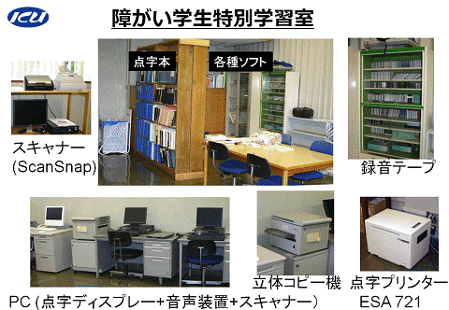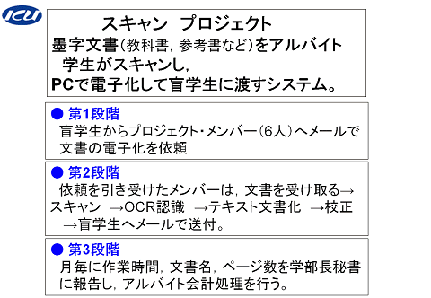
障がい学生特別学習室 スキャンプロジェクト
Faculty Development
また、教員向けの研修プログラムとして、Faculty Developmentというものがあります。そこでは年1回12月に、障がい学生に対する教育が取り上げられ、学生からの意見を聞き、支援担当の方からいろいろな要望、意見などを聞きます。また、総合学習センターの職員の方が、どのように障がい学生に資料を提供したらよいかという話もします。

点訳サークル
それから、私がここでどうしても付け加えたいのは、点訳サークルの学生たちのことです。2007年11月に結成30周年を迎え記念会を行いました。点訳サークルの特徴は、点訳する、してもらうということよりも、視覚障がい学生自身が部員であり、友達同士の関係を深めることが第一目的なのです。ここにも青松利明先生、二羽泰子さん、堀内佳美さん、榊恵里さんが来ています。榊さんは点訳サークルの青年と去年結婚しました。こういうつながりがあるのが点訳サークルで、OB/OGとも強いつながりをもっています。卒業してからの交わりも続いています。私が半田こずえさんと青松さんと一緒にドイツ・ハンブルクのバーラッハ美術館に行き、彫刻作品に触らせてくれるバーラッハの芸術を楽しみました。

おわりに
というわけで、視覚障がい学生障害との関わりは、私自身にとって貴重な宝といえる体験ですが、特に今回発表させていただくに当たって、過去の資料を読み直して私が感じたことは、過去の出来事を伝えることよりも、支援の方法を試行錯誤の中で模索し、知恵を集め、その時々で最も大事ことは何なのかを考え、可能な限り良い道を探ろうとして来たことでであったということです。多分それはどこの大学でも同じだと思います。障がい学生の意欲とそれを受け止める周囲の人たちとのつながり、それこそが最も大事な生きた支援なのだと思います。ご清聴ありがとうございました。

【参考文献】
"明日への大学" 続編 ICUにおける一盲学生の物理実験・化学実験履修の記録, 国際基督教大学教養学部理学科「盲学生のためのプロジェクトチーム」（編集・発行）, 1986.
"明日への大学" 続編（Ⅱ） ICUにおける理学専攻盲学生の卒業までの記録, 国際基督教大学教養学部理学科「盲学生のためのプロジェクトチーム」（編集・発行）, 1987.
鳥山由子, 実験を中心とした盲学校の化学教育, 化学と教育, Vol.36, No.4, pp.356-359, 1988.

